GUIDE DE L’UTILISATEUR

CANADA

RÉVISION : AOÛT 2012
TABLE DES MATIÈRES

INTRODUCTION 1
L’OBJECTIF DE CAREER CRUISING 1
QUI PEUT PROFITER DE CAREER CRUISING ? 1
ORIENTATION PROFESSIONNELLE PERSONNELLE 2

EN AVANT ! 4
CONFIGURATION DU SYSTÈME 4
VOIR ET ENTENDRE LES BANDES VIDÉO ET SONORES 4
ACCÈS AU SITE WEB DE CAREER CRUISING 4

CARACTÉRISTIQUES DE CAREER CRUISING 6
TOUT D’HORIZON 6

EXPLORER LES ÉVALUATIONS 8
MATCHMAKER 9
RÉSULTATS MATCHMAKER MULTIPLES 10
MES COMPÉTENCES 11
INVENTAIRE DES STYLES D’APPRENTISSAGE 12

EXPLORER LES CARRIÈRES 14
RECHERCHER PAR CARRIÈRE 14
RECHERCHER DANS L’INDEX 15
RECHERCHER PAR MATIÈRE 15
RECHERCHER PAR SECTEUR 15
SÉLECTEUR 15

PROFILS DE CARRIÈRE 17
À PROPOS DES PROFILS DE CARRIÈRE 17

EXPLORER L’ÉDUCATION ET LA FORMATION 20
RECHERCHER UNE ÉCOLE 20
RECHERCHER UN PROGRAMME 21
APPRENTISSAGE 22
ÉCOLES AUX ÉTATS-UNIS 23

EMPLOI 25
GUIDE D’EMPLOI 25
RECHERCHE D’EMPLOI 26

PORTFOLIO 29
CRÉATION D’UN PORTFOLIO 29
L’ACCÈS AU PORTFOLIO 30
POLITIQUE DE CONFIDENTIALITÉ RELATIVE AU PORTFOLIO 30
PARTICULARITÉ DU PORTFOLIO 30
EXAMEN ET RÉVISION 35
CRÉATEUR DE C.V. 36

NAVIGUER DANS CAREER CRUISING 38
BARRE DE MENUS 38
LIENS VERS D’AUTRES SITES WEB 38

RENSEIGNEMENTS UTILES 40

POUR NOUS REJOINDRE 42

INTRODUCTION

L’OBJECTIF DE CAREER CRUISING

Career Cruising a été mis sur pied avec un seul objectif : créer un guide d’orientation complet que les gens prendront plaisir à utiliser.

Nous avons remarqué un problème fréquent à l’école, peu d’entre nous savions quoi faire dans la vie après avoir obtenu notre diplôme. Nos connaissances des diverses professions étaient souvent très limitées et basées sur des stéréotypes inexacts qui ne reflétaient pas la réalité du marché du travail.

Pour régler ce problème, nous avons créé une ressource d’orientation professionnelle qui nous aurait été bien utile quand nous étions sur les bancs de l’école. Notre but, avec la première version de Career Cruising, était de mettre au point un logiciel convivial contenant des informations complètes sur les professions en plus de renforcer la perspective personnelle par les entrevues multimédias avec des personnes exerçant chacune des professions.

Au fil des ans, nous avons répondu aux besoins des utilisateurs de Career Cruising en ajoutant certaines fonctionnalités : des outils d’évaluation de toute première classe, une banque de données complète des établissements scolaires postsecondaires, une section sur les programmes d’apprentissage, un outil de gestion du portfolio, des ressources en matière d’emploi et des outils administratifs fort utiles.

Le perfectionnement continu de Career Cruising tient à cœur à tous les membres de notre personnel. Nous espérons que Career Cruising aura un impact positif sur la vie de tous ceux qui se serviront de son logiciel.

QUI PEUT PROFITER DE CAREER CRUISING ?

Career Cruising convient aux élèves de la 6e année et plus. C’est un programme convivial qui ne requiert aucune formation ou expertise spéciale. Career Cruising s’avère particulièrement utile aux :

- élèves de niveau intermédiaire qui commencent à découvrir les différentes options de carrière et la relation entre leurs études et le marché du travail

- élèves du secondaire de 9e et 10e année qui cherchent des professions et commencent à planifier leur avenir

- élèves du secondaire de la 11e et 12e année qui prennent des décisions sur leur formation, leurs études postsecondaires et leur travail

- élèves collégiaux et universitaires qui découvrent les professions associées à leur domaine d’études

- jeunes et adultes sans emploi qui désirent découvrir leurs options et entreprendre une recherche d’emploi
INTRODUCTION

- adultes sur le marché du travail qui songent à changer de profession.

ORIENTATION PROFESSIONNELLE PERSONNELLE

Career Cruising a été conçu pour un usage personnel et autodidacte. Cette ressource conviviale aide à combler cinq principaux besoins en orientation professionnelle : autoévaluation, exploration de professions, planification des études postsecondaire, recherche d’emploi et préparation du portfolio.

Chacune de ces sections peut être utilisée seule. Par exemple, une personne désireuse d’explorer des professions pourrait passer des jours à lire les profils de différentes professions et à écouter et voir des entrevues avec des personnes qui les exercent.

Les sections peuvent aussi être utilisées en combinaison. Vous pouvez découvrir davantage vos intérêts personnels et trouver des professions et des renseignements sur la formation nécessaire, explorer et chercher des emplois dans un domaine qui vous intéresse, explorer des écoles dans votre province et trouver les programmes d’aide financière pour lesquels vous êtes qualifié, ou utiliser toute autre combinaison des fonctionnalités et des outils disponibles chez Career Cruising qui vous aideront à monter un plan d’avenir clair.

Il est également possible de travailler dans plusieurs sections à la fois. Nous vous invitons à explorer au moins les étapes suivantes :

Étape 1 : Trouver la bonne profession (Évaluation)

Commencez par l’évaluation Matchmaker. Matchmaker vous aidera à découvrir vos intérêts et vous fournira une liste de professions suggérées.

Étape 2 : Explorer les carrières

Cliquez ensuite sur une des professions suggérées pour vous rendre à la page contenant le sommaire de la profession, et sur laquelle vous trouverez des renseignements importants sur chaque profession, y compris une description de tâches, les revenus et les exigences en matière de formation scolaire. Si la profession vous intéresse, lisez chaque partie du profil de la profession et écoutez les entrevues multimédias réalisées avec des personnes qui exercent cette profession.

Étape 3 : Planifier les études et la formation

La section Explorer l’éducation et la formation contient des informations sur les études et la formation requises. Par exemple, si vous désirez devenir concepteur graphique, vous pouvez vous servir de la fonction Rechercher un programme pour trouver les programmes de conception graphique. Vous pouvez aussi lire le profil de ces écoles en vous servant des liens vers les Programmes collégiaux et universitaires dans la section Formation du profil de profession du concepteur graphique.

INTRODUCTION

Étape 4 : Créer un Portfolio

Le Portfolio est accessible durant toute l’activité d’exploration et de planification de carrières. Lorsque vous vous servez de Career Cruising ou participez à d’autres activités de planification de carrière, vous pouvez sauvegarder votre travail et entrer vos activités dans votre portfolio. La préparation d’un portfolio vous permet d’ajouter constamment à vos travaux d’exploration antérieurs. De plus, vous monterez un document dont vous pourrez vous servir pour vous présenter à des employeurs potentiels, au personnel du service d’admission des établissements postsecondaires et à d’autres personnes.

Ce guide de l’utilisateur décrit les caractéristiques et les fonctions des outils d’exploration et de planification de carrière de Career Cruising. Pour des renseignements et des conseils additionnels qui vous permettront de tirer le meilleur parti possible de Career Cruising, veuillez consulter nos documents de soutien dans la partie Renseignement utiles, ou communiquer avec le chargé de votre compte client.

Nous espérons que vous aimerez explorer le programme! Pour toute question, tout commentaire ou toute suggestion, n’hésitez pas à communiquer avec nous à support@careercruising.com.

EN AVANT !

CONFIGURATION DU SYSTÈME

Career Cruising est un système complet qui supporte plusieurs navigateurs :

Navigateurs Windows

- IE 7.0 ou supérieur
- Firefox 1.0.7 ou supérieur

Navigateurs Macintosh

- Safari pour OS X 10.3 version 1.2 ou supérieur
- Safari for OS X 10.4 version 2.0.3 ou supérieur
- Firefox 1.0.7 ou supérieur

Pour vous assurer de pouvoir utiliser toutes les caractéristiques du site Web de Career Cruising, votre navigateur devra être configuré selon les paramètres suivants :

- Activer JavaScript
- Activer la vérification automatique des nouvelles versions des pages
- Activer les témoins internes

Certains paramètres de réseau peuvent affecter la performance du site Web de Career Cruising. Si des serveurs mandataires sont utilisés, ils doivent être configurés pour ne PAS cacher des pages de www.careercruising.com. Les pare-feu de réseau doivent de plus inclure www.careercruising.com dans la zone des sites de confiance.

VOIR ET ENTENDRE LES BANDES VIDÉO ET SONORES

Pour voir et entendre les clips sonores et les bandes vidéo sur le site de Career Cruising, votre ordinateur doit avoir Windows Media Player version 6.4 ou supérieure, ou Quick Time 4.0 ou supérieur. Si vous devez télécharger et installer l’un ou l’autre de ces programmes, vous pouvez le faire en vous servant des liens fournis à la rubrique Bandes vidéo et sonores de la section Soutien technique. Pour aller à la section Soutien technique, cliquez sur le bouton dans la barre de menu en haut de la page.

Les bandes vidéo et sonores sont également présentées en texte.

ACCÈS AU SITE WEB DE CAREER CRUISING

Pour avoir accès au site Web de Career Cruising, vous devez avoir un nom d’utilisateur et un mot de passe. Vous pouvez ouvrir une session en utilisant le nom d’utilisateur et le mot de passe de votre école
ou de votre site ou, lorsque vous avez créé un portfolio, en vous servant de votre nom d’utilisateur et de votre mot de passe personnels.
EN AVANT !

Pour ouvrir une session chez Career Cruising, allez à www.careercruising.com et entrez votre nom d’utilisateur et votre mot de passe. Cliquez ensuite sur le bouton Log in.

Si vous ne connaissez pas le nom d’utilisateur et le mot de passe de votre site, communiquez avec nous au 1 800 965-8541 ou envoyez-nous un courrier à support@careercruising.com. Si vous avez oublié votre nom d’utilisateur ou mot de passe personnel, cliquez sur le lien « Mot de passe oublié? » ou communiquez directement avec votre administrateur de site ou d’école.

CARACTÉRISTIQUES DE CAREER CRUISING

TOUT D’HORIZON

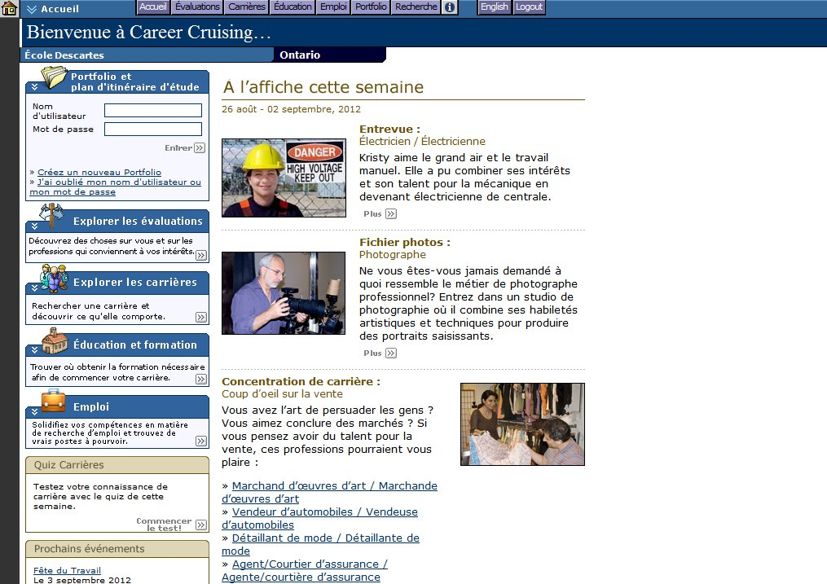
Career Cruising compte cinq grandes sections : Explorer les évaluations, Explorer les carrières, Explorer l’éducation et la formation, Emploi et Portfolio. Vous avez accès à chacune de ces sections soit depuis la page d’accueil de Career Cruising, soit en cliquant sur le bouton approprié dans la barre de menu située en haut de chaque page de ce programme.
Accueil

En plus des liens vers les cinq grandes sections de Career Cruising, la page principale comprend également les chroniques hebdomadaires suivantes :

Jeu-questionnaire de carrière – Un questionnaire à choix multiple portant sur les carrières et offrant une courte explication de chaque réponse en plus d’un lien vers les profils de professions apparentées de Career Cruising

Activités à venir – Une série d’articles traitant des prochaines activités reliées à la carrière. Chaque description d’activités contient des liens vers un complément d’informations et des suggestions sur la manière de participer.

Entrevue vedette – Au cours de laquelle une personne vous donne une bonne idée de son métier.

CARACTÉRISTIQUES DE CAREER CRUISING

Fichier photos – Un diaporama jetant la lumière sur certaines des principales tâches exécutées par une personne exerçant une profession donnée. Chaque fichier photos est accompagné de légendes descriptives.

Concentration de carrière - Une collection de liens vers les profils de professions de Career Cruising qui correspondent à un intérêt, une caractéristique, une activité ou un domaine de travail particulier.

EXPLORER LES ÉVALUATIONS

La section d’Exploration des évaluations de Career Cruising contient des outils qui vous aideront à connaître vos intérêts et vos habiletés, et vous montreront comment vos préférences et vos expériences s’appliquent à vos choix de carrière.

Il y a trois évaluations :

- Matchmaker – Vous pouvez répondre à des questions sur vos attirances et incompatibilités pour trouver des carrières qui correspondent à vos intérêts.

- Mes compétences – Dans cette partie de Matchmaker, vous devez évaluer votre niveau de compétences dans 45 principaux domaines pour voir si elles correspondent aux professions qui vous intéressent.

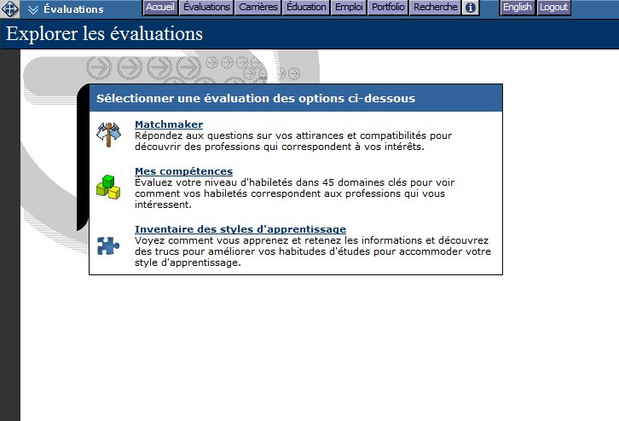
- Inventaire des styles d’apprentissage – Cet exercice composé de 20 questions vous aide à découvrir comment vous apprenez et mémorisez l’information. Vous y trouvez aussi des conseils pour améliorer vos habitudes d’études en adoptant celles qui conviennent à votre style d’apprentissage.
Explorer les évaluations

EXPLORER LES ÉVALUATIONS

MATCHMAKER

Matchmaker est un excellent point de départ pour les personnes qui veulent une profession correspondant à leurs intérêts. Basé sur l’un des outils d’évaluation d’intérêts les plus estimés dans le monde, Matchmaker est une étude interactive qui jumelle vos intérêts aux professions qui correspondent le mieux à ceux-ci.

Matchmaker va poser 39 questions sur vos attirances et incompatibilités. Chacune des questions contient cinq réponses possibles : N’aime pas du tout. N’aime pas. N’a pas d’importance. Aime. Aime beaucoup.

(Remarque : ce n’est là que la première ronde de questions, nous vous recommandons vivement de répondre à des questions additionnelles. Voyez la section Améliorer mes résultats ci-dessous pour un complément d’information.)

Lorsque vous avez rempli le questionnaire, Matchmaker propose une liste de 40 professions. Les professions de la liste sont présentées dans l’ordre qui correspond le mieux à vos intérêts. Si une des suggestions de la liste vous surprend, vous pouvez aussi cliquer sur son nom pour voir pourquoi elle correspond à vos intérêts et pourquoi elle a été suggérée.

En plus de la liste des professions suggérées, la page des suggestions de carrières contient d’autres options disponibles :

Recommandations par secteurs – Matchmaker propose aussi des secteurs ou des groupes de carrières. Cliquez sur un secteur de professions suggérées pour voir quelles professions de votre liste de professions suggérées sont incluses dans ce secteur de professions.

Améliorer mes résultats – Après avoir répondu aux 39 premières questions, vous pouvez choisir de répondre à plus de 77 questions additionnelles (116 en tout). Plus vos réponses seront nombreuses, mieux se raffinera la capacité de Matchmaker de présenter des professions qui correspondent à vos intérêts. En cliquant sur le lien « Réviser mes réponses », vous pourrez réviser l’une ou l’autre de vos réponses et mettre à jour la liste des carrières suggérées avec ces nouvelles réponses.

Niveau de formation – Cette caractéristique vous permet de préciser le niveau de formation que vous envisagez compléter ou avez déjà complétée, et de recevoir ainsi de Matchmaker une liste de suggestions de carrières qui reflètent le niveau de formation désirée. Cliquez sur le lien Changer dans la section Niveau de formation pour choisir le niveau de formation que vous désirez compléter. Votre liste de carrières suggérées sera mise à jour pour que seules s’affichent les professions qui satisfont à la formation sélectionnée.

Voir comment d’autres carrières s’alignent avec mes réponses – Si des professions qui vous intéressent n’apparaissent pas sur la liste des professions suggérées, utilisez cette fonction pour en découvrir la raison. Vous pouvez faire une recherche sur n’importe quelle profession et consulter ensuite la rubrique « Convenable pour vous ? » pour voir quels aspects de cette profession vous avez indiqué ne pas aimer.
EXPLORER LES ÉVALUATIONS

Sauvegarder dans mon portfolio – Après avoir répondu aux 39 premières questions de Matchmaker, un rappel apparaîtra vous demandant si vous désirez sauvegarder vos résultats dans votre portfolio. Nous vous conseillons vivement de sauvegarder votre travail après avoir répondu aux questions additionnelles. Pour sauvegarder votre travail avec Matchmaker, cliquez sur le bouton Sauvegarder dans mon portfolio. Si vous n’avez pas encore de portfolio vous devrez en créer un à ce moment. (Voir page 29 pour des renseignements sur la création d’un portfolio.)

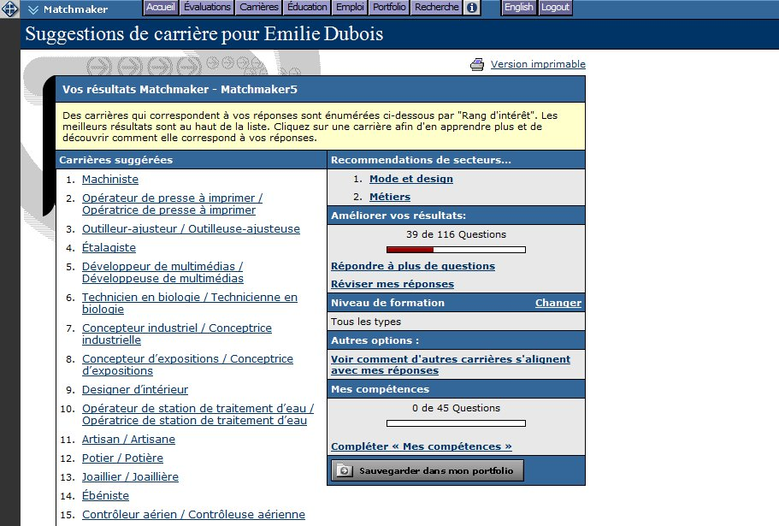
Suggestions de carrière

RÉSULTATS MATCHMAKER MULTIPLES

Sauvegarder de multiples résultats Matchmaker vous permet de voir l’évolution de vos intérêts dans le temps et de vous demander quelle influence auront vos intérêts changeants sur vos professions suggérées.

Lorsque vous sauvegarderez vos résultats Matchmaker, vous devrez nommer la séance que vous venez de compléter. Tous les résultats seront sauvegardés dans la section Résultats d’évaluation de votre portfolio.

Si vous avez sauvegardé de multiples séances Matchmaker dans votre portfolio, vous pouvez indiquer quel jeu de résultats est votre Meilleur jumelage. Votre Meilleur jumelage peut être votre séance la plus récente ou toute autre séance qui vous semble le mieux refléter vos intérêts actuels. Quel que soit le Meilleur jumelage que vous choisissiez, ce sera le jeu de résultats utilisé dans le Rapport version imprimable, et celui que verront ceux qui ont été invités à voir votre portfolio quand ils le visiteront. Le

EXPLORER LES ÉVALUATIONS

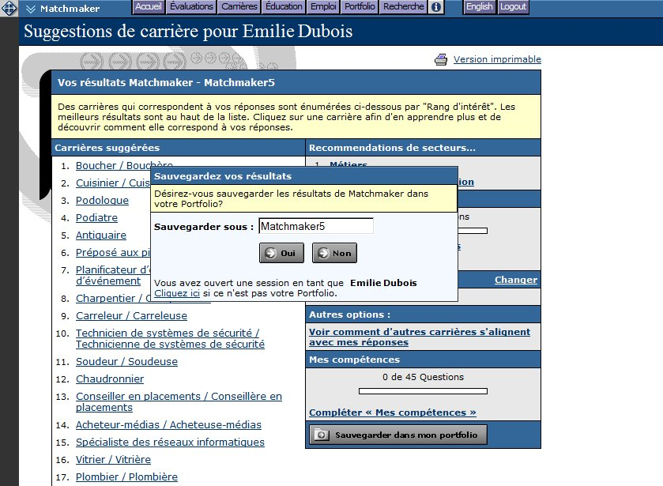
Sauvegarder les résultats multiples

Meilleur jumelage est aussi inclus dans les rapports CAMS et utilisé pour la messagerie relative aux rapports.

Si vous n’avez sauvegardé qu’une séance Matchmaker dans votre portfolio, ce résultat sera votre Meilleur jumelage par défaut.

MES COMPÉTENCES

Cette section de Matchmaker est conçue pour vous aider à voir si vous avez les compétences nécessaires à l’exercice des professions correspondant à vos intérêts. Vous devez d’abord répondre aux 39 premières questions de Matchmaker pour avoir accès à l’évaluation des compétences.

Pour compléter l’évaluation, évaluez vous-même votre niveau d’habileté parmi une liste de 45 compétences. Cinq réponses sont présentées pour chacune des compétences : Je suis très compétent, Je suis compétent, J’ai un peu de compétence, Je n’ai pas de compétence et Je ne peux pas répondre.

Après avoir répondu aux questions, vous verrez la liste originale de vos professions suggérées. L’ordre des professions n’aura pas changé; cependant, un icône de couleur apparaîtra à côté de chaque profession représentant votre pointage de compétences pour cette profession.

Vous pouvez revoir et modifier vos réponses à Mes compétences en cliquant sur le lien « Revoir mes réponses » dans la partie Mes compétences de la page de suggestions de carrière.
EXPLORER LES ÉVALUATIONS

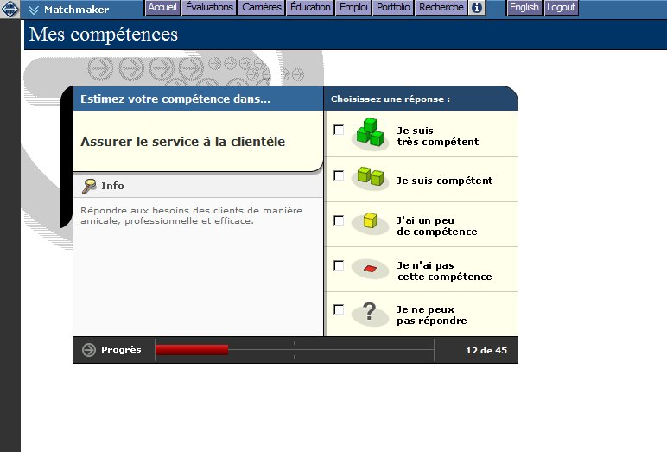
Mes compétences

Vous pouvez vous servir des résultats de l’évaluation de vos compétences de deux manières :
- Les jeunes élèves ou les personnes qui n’ont pas eu l’occasion d’acquérir des compétences professionnelles peuvent se servir de leurs résultats pour découvrir les compétences qu’ils doivent acquérir pour se préparer à une profession particulière

- Les personnes qui désirent entrer tout de suite sur le marché du travail peuvent réviser leur évaluation de compétences pour découvrir si elles sont suffisamment préparées à chercher un emploi dans un domaine particulier

INVENTAIRE DES STYLES D’APPRENTISSAGE

L’inventaire des styles d’apprentissage est conçu pour vous aider à comprendre comment vous apprennent et retenez les informations. L’évaluation consiste en une vingtaine de questions. En se basant sur vos réponses, le programme déterminera votre style d’apprentissage.

Le profil de style d’apprentissage analyse vos préférences et tendances conformément à trois types de méthodes d’apprentissage – visuelle, auditive et tactile. Vous pouvez découvrir que vous avez un style d’apprentissage primaire, primaire et secondaire, duel ou mélangé. Le profil de style d’apprentissage montre la distribution de vos réponses dans un tableau. Vous recevez des commentaires sur ce que cela signifie d’être visuel, auditif ou tactile, y compris des conseils et des techniques pour étudier et retenir de nouvelles informations.

EXPLORER LES ÉVALUATIONS

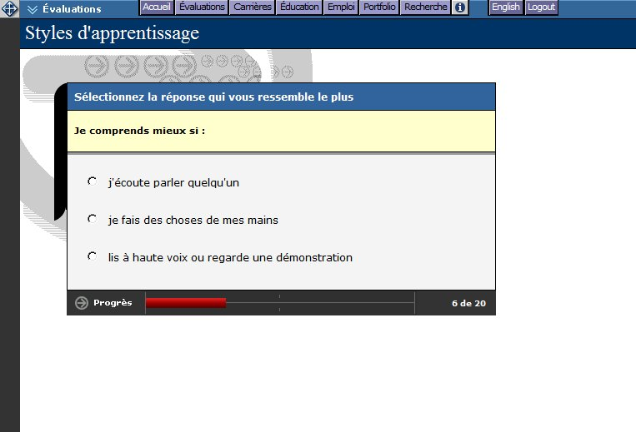
Inventaire des styles d’apprentissage

EXPLORER LES CARRIÈRES

La section Explorer les carrières contient des centaines de profils de carrières très détaillés. Cliquez sur le bouton Carrières dans la barre de menu en haut de la page pour accéder à cette section en tout temps.

Vous pouvez consulter les profils de différentes manières :

- Recherche de carrières – Entrez le nom d’une profession comme critère de recherche

- Rechercher dans l’index – Recherchez des professions par ordre alphabétique

- Rechercher par matière – Choisissez un sujet et voyez les carrières qui y correspondent

- Rechercher par secteur – Sélectionnez un secteur pour voir quelles professions il contient

- Sélecteur – Utilisez des facteurs tels que le niveau de formation, la rémunération et les conditions de travail pour proposer des professions appropriées

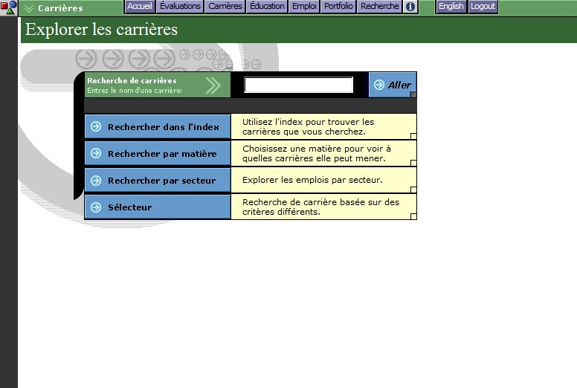
Explorer les carrières

RECHERCHER PAR CARRIÈRE

À la page Explorer les carrières, fouillez la base de données des carrières qui vous intéressent en tapant le nom d’une profession pour une recherche par mot clé. Une liste de profils correspondant aux critères
de recherche apparaîtra accompagnée d’une courte phrase décrivant chacun des profils. Cliquez sur l’un des noms de profession de la liste pour avoir des informations sur cette profession.
EXPLORER LES CARRIÈRES

RECHERCHER DANS L’INDEX

Pour les utilisateurs qui connaissent déjà la carrière les intéresse, voici un moyen rapide et facile de trouver les informations désirées. À la page de recherche par index, servez-vous de l’index alphabétique pour trouver la profession. Une liste de profils apparaîtra par ordre alphabétique avec une courte description d’une phrase pour chacune des professions. Cliquer sur un nom de profession pour en voir le détail.

RECHERCHER PAR MATIÈRE

Vous n’êtes pas certain de votre choix de carrière, mais vous désirez voir des professions possibles apparentées à une matière scolaire qui vous intéresse. À la page de recherche par matière, cliquez sur l’une des matières. Une liste de profils apparaîtra accompagnée d’une courte description d’une phrase pour chacune des professions. Utilisez les boutons bleus à gauche de la page des résultats pour filtrer la liste des carrières par niveau de formation.

RECHERCHER PAR SECTEUR

Les secteurs de carrières sont des groupes ou des familles de professions qui ont des caractéristiques communes telles que les exigences en matière de connaissances, des jeux de compétences ou des objectifs. La recherche par secteur peut vous aider à vous concentrer sur vos objectifs de carrière. À la page Recherche par secteur, cliquez sur le nom d’un secteur pour voir une liste de profils appartenant à ce secteur. Cliquez sur un des noms de la liste pour connaître les détails de la profession. Utilisez les boutons bleus à la gauche de la page des résultats pour filtrer la liste des carrières par niveau de formation.

Les secteurs peuvent être personnalisés à l’aide de l’Outil administratif du conseiller (OAC). Il est possible que votre établissement ait un système de secteurs différent ou que des systèmes primaire et secondaire soient activés dans votre établissement.

SÉLECTEUR

Le Sélecteur vous permet de chercher des professions en utilisant un facteur ou une combinaison de facteurs, tels la matière scolaire, les secteurs de profession, le type de formation, les fonctions principales, la rémunération et les conditions de travail.

Naviguez avec le Sélecteur en utilisant les boutons Continuer et Retour, ou cliquez sur l’un ou l’autre des critères de recherche figurant dans le menu de navigation à gauche pour passer à un critère spécifique. En tout temps, vous pouvez cliquer sur le bouton Voir les résultats pour voir vos résultats courants.

En vous servant des onglets verts au-dessus des résultats, vous vous pouvez aussi voir une liste des correspondances étroites, réviser les critères de recherche utilisés ou comparer d’autres professions à vos critères de recherche. Vous pouvez réviser des sections du Sélecteur en retournant aux critères

EXPLORER LES CARRIÈRES

spécifiques du menu de navigation à gauche. Pour commencer une nouvelle session et supprimer tous les critères de recherches antérieures, cliquez sur le bouton Recommencer.

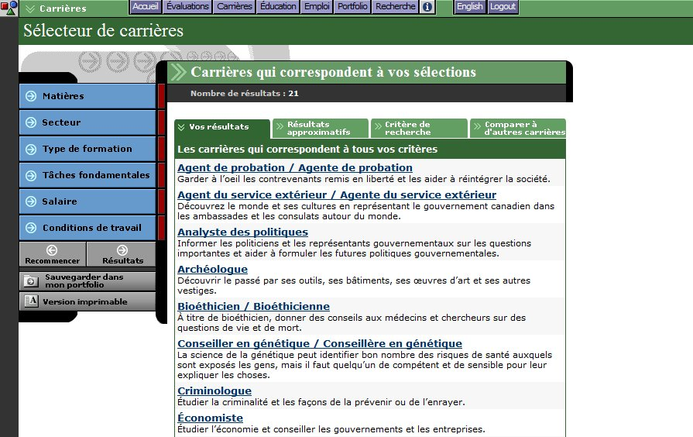
Sélecteur de carrières

Les résultats du Sélecteur peuvent être sauvegardés dans le Portfolio en cliquant le bouton gris Sauvegarder dans mon portfolio. Les résultats sauvegardés apparaissent dans la partie Carrières qui m’intéressent de votre portfolio.

PROFILS DE CARRIÈRE

À PROPOS DES PROFILS DE CARRIÈRE

Chacun de nos profils complets contient des renseignements détaillés sur :

Coup d'oeil – une impression instantanée de la profession, contenant un sommaire des informations clées sur les taches essentielles, les conditions de travail et les employeurs, le salaire, l’éducation et la formation, et les qualités et compétences utiles. La section inclut également les graphiques indiquant le salaire et le niveau de formation requis, et une photo illustrant une tâche principale exécutée par une personne qui exerce la profession.

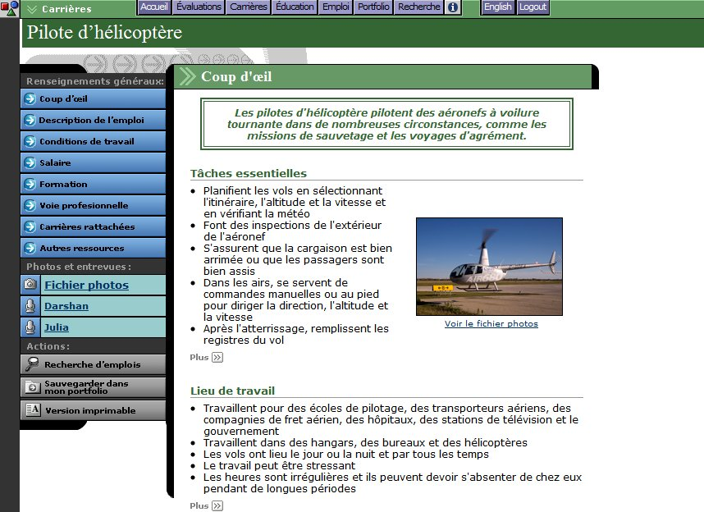
Profil de carrière

Description de l’emploi – une description détaillée de ce que font les gens qui exercent cette profession, y compris les tâches et responsabilités les plus usuelles, les compétences et la technologie utilisées dans ce travail et d’autres aspects de la profession

Conditions de travail – des renseignements sur les lieux de travail des gens de cette profession, les horaires habituels et autres conditions de travail telles que les questions de sécurité

Rémunération – données générales sur les revenus liés à cette profession, les dépenses liées au travail et les facteurs qui influencent le salaire.

PROFILS DE CARRIÈRE

Formation – donne des renseignements sur les exigences en matière de scolarité et de formation pour cette profession, y compris les programmes collégiaux ou universitaires connexes, les matières suggérées à l’école secondaire et d’autres compétences suggérées

Voie professionnelle – montre comment, avec le temps, les titres, responsabilités, exigences et revenus changent à mesure que les personnes avancent dans cette profession

Emplois rattachés – offre des liens de Career Cruising vers des professions connexes, les secteurs de carrières connexes, et les informations sur les codes de la Classification nationale des professions (CNP)

Autres ressources – offre des liens vers d’autres sites Web en relation avec cette profession, tels que les ressources gouvernementales, les associations professionnelles et autres sources d’information

Fichier Photos

La plupart des profils contiennent également un Fichier Photos. Le fichier photos est une description de tâches en mode photo journalistique comprenant une série de photos pour chaque profession, accompagnées de légendes informatives.

Entrevues multimédia

Vous avez accès à des entrevues avec deux praticiens de chaque profession en cliquant sur leur nom dans le menu Photos et Entrevues situé à la gauche de chaque profil de profession.

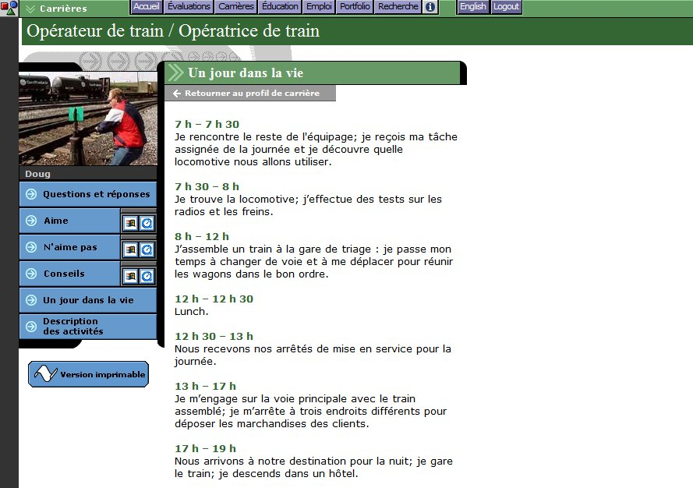
Un jour dans la vie

PROFILS DE CARRIÈRE

Les entrevues possèdent toutes la même structure et contiennent :

Questions et Réponses – Lisez les réponses de la personne à des questions importantes relatives à sa carrière

Bandes sonores – Chaque personne parle de ce qu’elle aime et n’aime pas de son travail

Bandes vidéo – Chaque personne offre des conseils à ceux qui s’intéressent à cette carrière

Un jour dans la vie – Sorte d’agenda décrivant une journée représentative

Description des activités – Une grille horaire expliquant le nombre d’heures consacrées à diverses activités

EXPLORER L’ÉDUCATION ET LA FORMATION

La partie Explorer l’éducation et la formation comprend des informations et des outils pour vous aider à planifier la formation dont vous aurez besoin pour lancer votre carrière. Il est possible d’avoir accès à cette partie de Career Cruising en cliquant sur le bouton Formation dans la barre de menu supérieure.

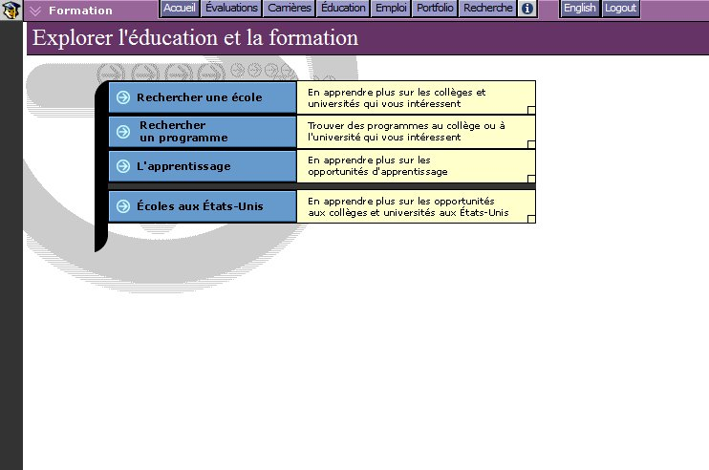
Explorer l’éducation et la formation

Le premier écran de la partie Explorer l’éducation et la formation présente quatre options :

Rechercher une école – Entrez le nom d’une école pour une recherche par mot clé ou celui d’une province pour une recherche par province

Rechercher un programme – Tapez le nom d’un programme ou faites une recherche par cluster

L’apprentissage – Découvrez les programmes d’apprentissage disponibles au Canada

Écoles aux États-Unis – Fouillez la banque de données des collèges et des écoles professionnelles des États-Unis (cette information est disponible seulement en anglais)

RECHERCHER UNE ÉCOLE

Les outils de recherche sur la page de Rechercher une école facilitent la recherche d’écoles offrant les programmes scolaires ou des programmes de formation professionnelle que vous cherchez. Vous pouvez chercher des collèges et des universités dans tout le pays en tapant le nom d’une école pour une recherche par mot clé ou en sélectionnant le nom d’une province.

EXPLORER L’ÉDUCATION ET LA FORMATION

Lorsque vous recevez une liste des écoles correspondantes, cliquez sur n’importe quel nom d’école pour consulter le profil de cette école. Chaque profil contient des coordonnées de même que des renseignements sur l’admission, l’hébergement, l’inscription, l’athlétisme et les programmes d’études disponibles.

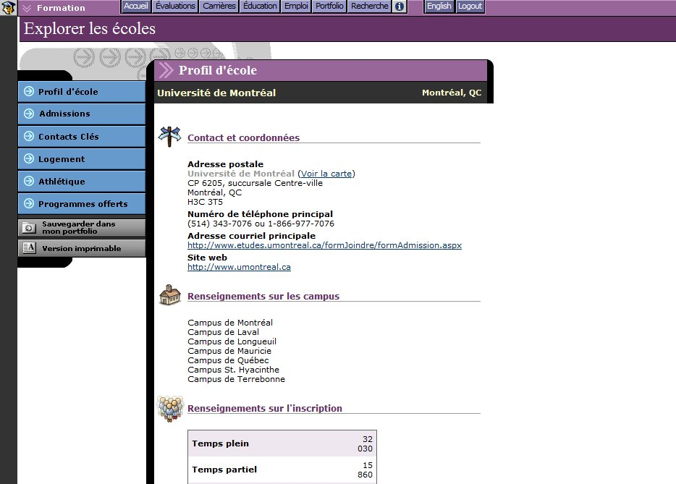
Profil d’école

Vous pouvez sauvegarder les profils d’écoles dans votre Portfolio en cliquant sur le bouton gris Sauvegarder dans mon portfolio dans le menu du côté gauche de la page sur chaque page de profil. Les écoles sauvegardées se retrouvent dans la partie Écoles qui m’intéressent de votre Portfolio.

RECHERCHER UN PROGRAMME

Cette fonction vous permet de trouver facilement des collèges et des universités offrant les programmes scolaires ou la formation professionnelle que vous cherchez. Cherchez par mot clé ou par secteur. La recherche par mot clé est préférable si vous connaissez le nom du programme désiré, tandis que la recherche par secteur est préférable si vous n’avez qu’une vague idée du type de programme recherché.

Quand vous avez trouvé le programme qui vous intéresse, cliquez sur son nom pour en lire le profil. Les profils contiennent les renseignements suivants : description, durée, programmes offerts, concentrations disponibles, liens vers des programmes connexes à l’école, et frais de scolarité.

EXPLORER L’ÉDUCATION ET LA FORMATION

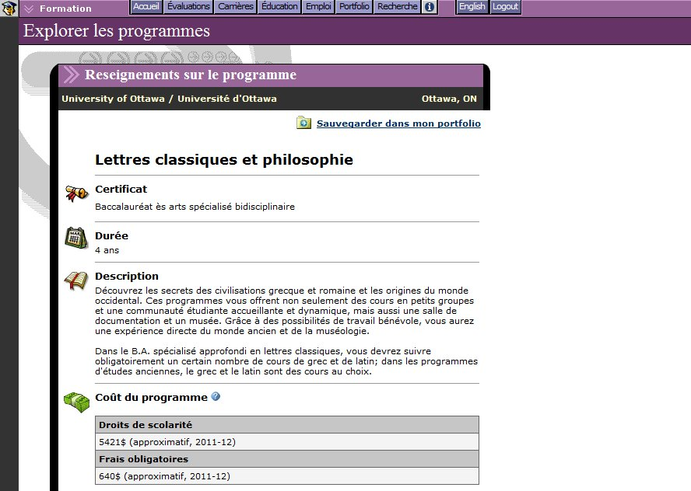
Profil de programme

APPRENTISSAGE

Vous pouvez trouver des renseignements sur les programmes d’apprentissage de votre province ou de tout le pays. Les recherches s’effectuent par mot clé ou par secteur. Chacun des programmes d’apprentissage contient les renseignements suivants : description, exigences d’attestation, durée, scolarité préalable et lieu de la formation en classe. Cliquez sur le bouton Sauvegarder dans mon portfolio pour sauvegarder le détail d’un profil d’apprentissage dans votre portfolio. Les apprentissages sauvegardées se retrouvent dans la partie Écoles qui m’intéressent du Portfolio.

Si vous désirez des renseignements sur le déroulement des programmes d’apprentissage, consultez la rubrique « Concernant l’apprentissage ». La rubrique « Concernant l’apprentissage » contient des réponses aux questions fréquemment posées sur la formation par apprentissage et est accessible dans la section Apprentissage. Si vous avez besoin de renseignements supplémentaires sur la formation par apprentissage, vous trouverez les coordonnées des bureaux d’apprentissage de toutes les provinces et territoires du Canada.

EXPLORER L’ÉDUCATION ET LA FORMATION

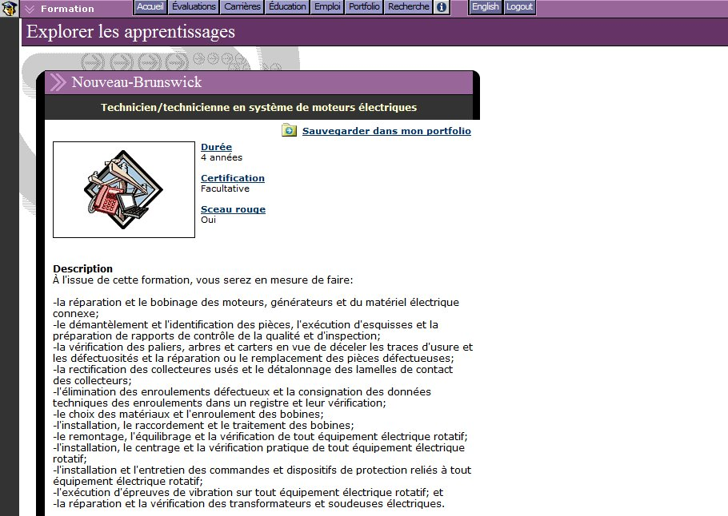
Profil de programme d’apprentissage

ÉCOLES AUX ÉTATS-UNIS

Si vous êtes intéressé à explorer les possibilités d’études aux États-Unis, vous pouvez fouiller une base de données complète des collèges offrant des programmes de deux ans ou de quatre ans, des écoles techniques et professionnelles, et des écoles d’études supérieures.

Les utilisateurs disposent de six moyens pour fouiller la base de données des écoles américaines :

Recherche par école – Utilisez la recherche par mot clé ou la carte des États-Unis cliquable pour trouver des écoles

Recherche par programme – Recherchez des programmes en entrant le nom d’un programme pour une recherche par mot clé ou en vous servant de la recherche par secteur

Comparaison d’écoles – Comparez les données et lisez les profils d’écoles côte à côte

Sélecteur d'écoles – Recherchez des écoles en vous basant sur plusieurs facteurs tels l’endroit, les frais de scolarité, les types de programme, les installations sportives et autres facteurs

EXPLORER L’ÉDUCATION ET LA FORMATION

Calendrier de planification – Guide pratique conçu pour vous aider à vous préparer à étudier dans une université aux États-Unis

Aide financière – Recherchez les bourses par nom ou servez-vous du Sélecteur d’aide financière pour trouver les programmes d’aide financière appropriés (cette section inclut également un lien aux informations sur des programmes d’aide financière fédéraux)

EMPLOI

La section Emploi se compose de deux parties principales : un guide d’emploi et un outil de recherche d’emploi. Ces outils vous aident à convertir les informations accumulées pendant votre autoévaluation et votre exploration de l’éducation et de la formation, et pour les appliquer par des moyens pratiques à votre recherche d’emploi.

Vous avez accès à la section Emploi en tout temps en cliquant sur le bouton Emploi dans la barre de menu en haut de chaque page.

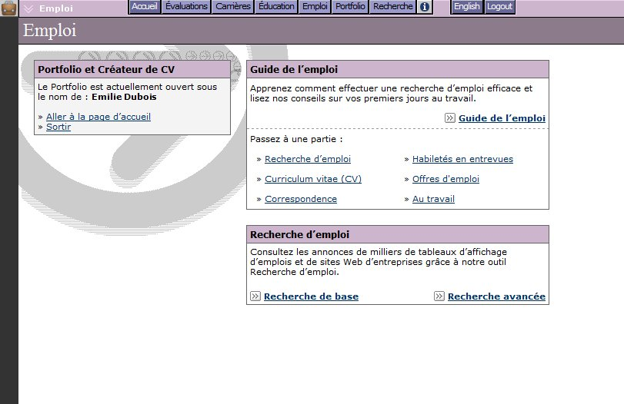
(Remarque : Ces outils peuvent ne pas être disponibles à votre établissement. L’accès au Guide de l’emploi peut être activé et désactivé par l’Outil administratif du conseiller (OAC). L’outil de recherche d’emploi n’est activé par défaut que dans les bibliothèques, les centres d’emplois, les universités et les centres d’éducation des adultes. Les écoles secondaires peuvent décider d’activer cette fonction dans l’OAC, mais elle ne peut pas être activée pour les utilisateurs des écoles intermédiaire et primaire.)
Page d’accueil Emploi

GUIDE D’EMPLOI

Le Guide de l’emploi vous offre des conseils précieux à toutes les étapes de votre recherche d’emploi, y compris l’élaboration d’un plan de recherche d’emploi, le réseautage, la préparation de C.V. et de lettres d’accompagnement, la préparation aux entrevues et l’ajustement à un nouvel emploi. Vous trouverez aussi des modèles de documents, comme des C.V. et des feuilles de calcul pour vous aider à gérer vos contacts et évaluer vos habiletés en entrevue.

EMPLOI

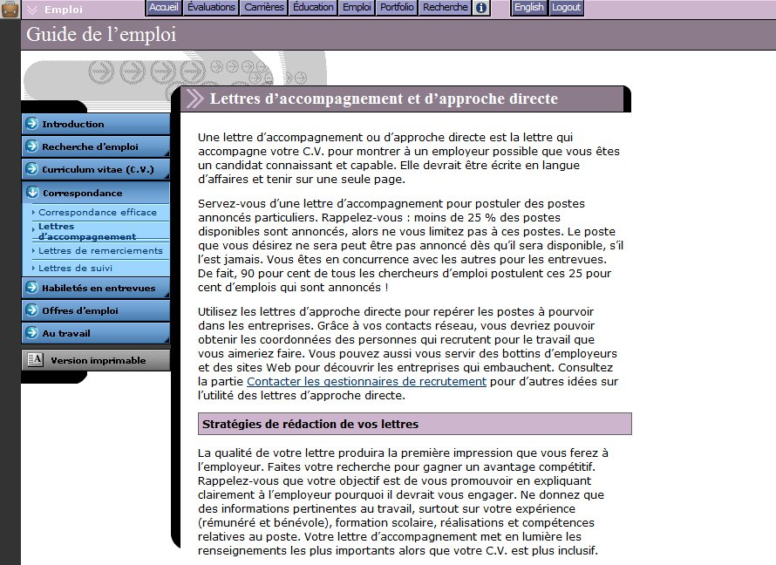
Pour avoir accès au Guide de l’emploi, cliquez sur le bouton Emploi dans le menu du haut de la page et sélectionner le lien Guide de l’emploi. Utilisez les boutons bleus du côté gauche de la page pour naviguer vers diverses sections du guide.
Guide de l’emploi

Pour imprimer une copie du Guide de l’emploi, cliquez sur le bouton Version imprimable du rapport. Sélectionnez la section ou les sections du guide que vous désirez inclure au rapport et cliquez sur Imprimer.

RECHERCHE D’EMPLOI

L’outil de Recherche d’emploi comprend du contenu du site Web Indeed.Ca, un moteur de recherche d’emplois qui permet aux utilisateurs d’avoir accès aux annonces sur les sites Web des compagnies et aux sites des banques d’emplois électroniques. S’il est activé à votre établissement, vous aurez accès à l’outil Recherche d’emploi par la section Emploi ou par les profils de postes.

De la page principale d’Emploi, commencez par sélectionner soit le lien de Recherche de base, soit le lien de Recherche avancée dans la boîte de recherche d’emploi. La recherche de base vous permet de chercher les annonces par titre de poste, mot clé ou nom et région de l’entreprise. Avec la recherche avancée, vous pouvez concentrer les résultats en sélectionnant des critères de recherche très précis. Lorsque vous avez entré vos critères de recherche, cliquez sur le bouton Trouver des emplois!

EMPLOI

Sur la page des résultats de la Recherche d’emploi, cliquez sur un nom de poste pour voir l’annonce. (Les annonces s’ouvrent dans une nouvelle fenêtre sur Indeed.Ca.) Utilisez les critères du côté gauche de la page pour filtrer davantage vos résultats. Vous pouvez de plus utiliser les liens dans le coin supérieur droit du tableau des résultats pour trier vos résultats par pertinence ou par date.

Si vous avez ouvert une séance dans votre portfolio, vous pouvez aussi chercher des annonces en utilisant des mots clés pour les postes que vous avez sauvegardés dans votre portfolio. Sur la page principale de la Recherche d’emploi de base ou avancée, cliquez sur le lien Voyez les mots clés des professions sauvegardées dans votre portfolio dans le bas de la page. Une fenêtre contenant une liste des mots clés suggérés associés à vos professions sauvegardées s’ouvrira alors. Entrez les mots clés suggérés dans le champ et cliquez sur Trouvez des emplois!.
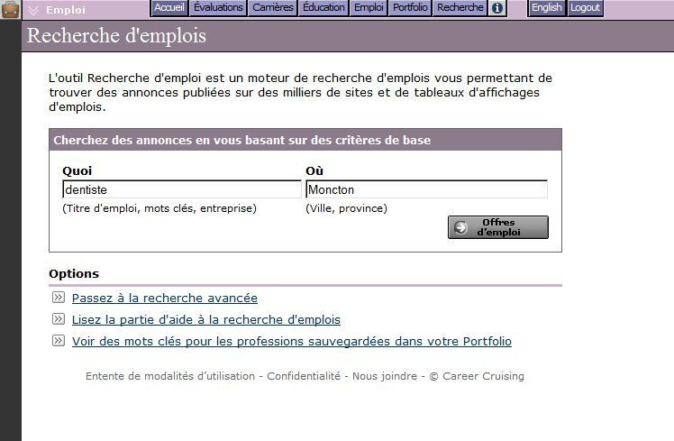
Recherche de base

Si vous éprouvez de la difficulté à trouver des annonces, cliquez sur le lien de la section d’aide de la Recherche d’emploi près du bas de la page principale de la Recherche d’emploi de base ou avancée pour des conseils qui amélioreront vos résultats de recherche et des réponses aux questions fréquentes sur les recherches.

Vous pouvez également chercher des annonces en cliquant sur le bouton Cherchez des emplois dans le menu du côté gauche de chaque page de profil de professions. Sur la page Recherche d’Emploi, sélectionnez un titre de poste en lien avec la profession que vous venez de voir dans le menu déroulant des mots clés suggérés (ou remplissez le vôtre en vous servant du lien Entrez vos propres mots clés), et entrez un endroit. Cliquez sur le bouton Trouvez des emplois! pour voir les résultats.

(Remarque : Career Cruising ne filtre pas les annonces publiées sur Indeed.Ca.)
EMPLOI

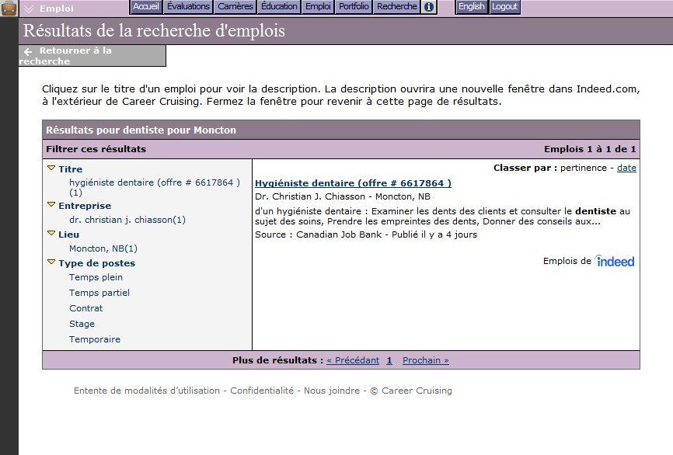
Résultats de la recherche d’emplois

PORTFOLIO

Grâce au Portfolio de Career Cruising, vous pouvez monter votre propre portfolio en ligne pour garder un suivi de vos activités de planification de carrière. Le Portfolio contient également un créateur de C.V. qui vous permet de monter votre C.V. à l’aide des informations stockées dans votre portfolio et d’y ajouter toutes les informations additionnelles désirées.

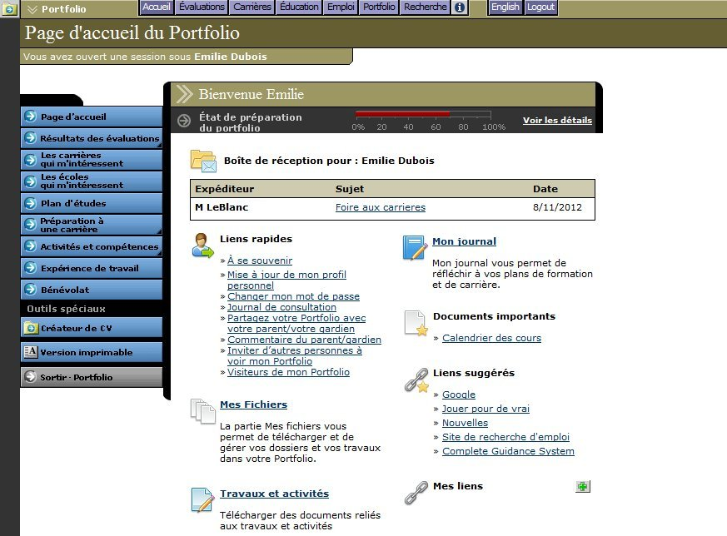
Page d’accueil du Portfolio

CRÉATION D’UN PORTFOLIO

Pour créer votre portfolio, allez à la page d’ouverture de session du portfolio. On se rend à la page d’ouverture de session du portfolio en cliquant sur le lien « Créer un nouveau portfolio » à la page d’ouverture de session du portfolio de la page principale. Vous pouvez aussi cliquer sur le bouton Portfolio dans la barre de menu en haut de page, ou sur le bouton Sauvegarder dans mon portfolio partout où il apparaît sur le site de Career Cruising.

À la page d’ouverture de session du portfolio, vous pouvez soit ouvrir un portfolio existant, soit créer un nouveau portfolio si vous ne l’avez pas encore fait. Pour créer un nouveau portfolio, cliquez sur le bouton « Nouveau Portfolio » et entrez les renseignements nécessaires sur le formulaire qui devient alors visible. Si vous tentez de créer un portfolio en utilisant un nom d’utilisateur déjà utilisé, vous devrez en choisir un autre.

PORTFOLIO

(Remarque : L’option « Créer un nouveau portfolio » peut ne pas être disponible à tous les utilisateurs. Selon le plan d’application installé à votre établissement, il peut être recommandable de désactiver le bouton « Créer un nouveau portfolio » afin que chaque utilisateur n’ait qu’un seul portfolio.)

L’ACCÈS AU PORTFOLIO

Vous avez accès à votre portfolio en tout temps à partir de n’importe quel ordinateur connecté à Internet. Pour avoir accès à votre portfolio, vous n’avez qu’à ouvrir une session chez Career Cruising et entrer le nom d’utilisateur et le mot de passe de votre portfolio personnel et cliquer sur le bouton Portfolio dans la barre de menu en haut de la page. dans l’espace prévu à la page principale du Portfolio. Il est également possible d’ouvrir une session en tout temps en cliquant sur le bouton Portfolio dans la barre de menu en haut de la page, ou sur le bouton Sauvegarder dans mon portfolio là où il est visible.

Si vous ouvrez une session dans Career Cruising avec les données d’ouverture de session de votre site (le nom d’utilisateur et mot de passe de votre école, par exemple) entrez votre nom d’utilisateur et mot de passe de votre Portfolio personnel dans l’espace prévu à la page principale du Portfolio. La page d’ouverture de session du Portfolio est également accessible en tout temps en cliquant sur le bouton Sauvegarder à mon Portfolio partout où il apparaît.

POLITIQUE DE CONFIDENTIALITÉ RELATIVE AU PORTFOLIO

Tous les renseignements que vous sauvegardez dans le portfolio sont gardés confidentiels et en sûreté. Les seules personnes qui peuvent consulter votre portfolio sont vous-même et votre professeur ou conseiller en orientation autorisé.

La première fois que vous ouvrirez votre portfolio, vous devrez consentir aux modalités de l’Entente de licence d’utilisation du site. Si vous désirez réviser l’entente de licence ou la politique de confidentialité de Career Cruising, cliquez sur les liens Licence d’utilisation du site ou Confidentialité dans le pied de page de la page.

PARTICULARITÉ DU PORTFOLIO

Le portfolio est divisé en différentes sections. Chacune de ces sections est décrite brièvement ci-dessous. Il est important de remarquer que la plupart des sections du portfolio sont activées et désactivées par les conseillers et les enseignants avec l'Outil administratif du Conseiller (OAC); il est ainsi possible que certains utilisateurs à votre établissement n’aient pas accès à toutes ces particularités.

État de préparation du portfolio (Page d’accueil du Portfolio) – La barre d’état de préparation du portfolio vous permet de constater rapidement les progrès accomplis dans la préparation de votre portfolio conformément aux demandes de votre enseignant ou de votre conseiller. Lorsque vous cliquez sur le bouton Voir les détails, vous voyez les étapes nécessaires à la préparation de votre portfolio que vous avez complétées et celles que vous devez compléter.

PORTFOLIO

Boîte de réception (Page d’accueil du Portfolio) – La boîte de réception vous permet de recevoir des messages de votre enseignant ou conseiller. Vous pouvez conserver ces messages ou les supprimer après les avoir lus.

Liens rapides (Page d’accueil du Portfolio) – La section Liens rapides contient des liens vers plusieurs caractéristiques et informations importantes, tels que des conseils pour bien utiliser votre portfolio, des pages où vous pourrez mettre à jour vos renseignements personnels et changer le numéro de passe de votre portfolio, des archives pour conserver les commentaires de votre conseiller au cours des séances antérieures, un outil pour inviter les autres à consulter votre portfolio et pour inviter vos parents ou gardiens à ouvrir un compte dans le Portail des parents, et un journal de consultation montrant tous les commentaires laissés par les visiteurs de votre portfolio. Si la fonction Révision annuelle du Portfolio est activée à votre site, vous trouverez également un endroit ou placer des notes sur la révision.

Mes fichiers (Page d’accueil du Portfolio) – Tout fichier électronique (dissertations, images scannées, lettres de recommandations, photos, etc.) que vous désirez conserver dans votre portfolio peut être téléchargé, étudié et géré dans la section Mes fichiers. Tous les fichiers téléchargés vers des sections particulières de votre portfolio (expériences de travail ou de bénévolat, etc.) apparaîtront dans la section Mes fichiers.

Assignations et activités (Page d’accueil du Portfolio) – Vous pouvez voir dans cette section les activités que les conseillers vous ont assignées. Cliquez sur le nom d’une assignation pour voir les détails de l’activité et pour télécharger des documents pertinents de votre ordinateur ou de la section Mes fichiers de votre Portfolio.

Mon Journal (Page d’accueil du Portfolio) – La fonction Mon Journal vous permet de conserver un suivi de vos réflexions sur vos objectifs de formation scolaire et de carrière. Cet espace peut servir à décrire vos intérêts, vos projets, vos réalisations et vos aspirations, et à réfléchir à ce que vous devez entreprendre pour arriver où vous voulez aller.

Documents importants (Page d’accueil du Portfolio) – La section des documents importants comprend des documents et des formulaires utiles qui ont été entrés dans votre Portfolio par des enseignants, des conseillers et des conseillers d’orientation professionnelle qui se sont servis de l’Outil administratif du conseiller (le CAMS).

Liens suggérés (Page d’accueil du Portfolio) – La section Liens suggérés comprend des sites Web utiles qui ont été insérés dans votre portfolio par des enseignants, conseillers et conseillers en emploi qui ont utilisé l’Outil administratif du conseiller (OAC).

Mes liens (Page d’accueil du Portfolio) – Ajoutez des sites Web que vous jugez utiles à une future exploration de carrière et au travail d’élaboration de votre portfolio à la section Mes liens en entrant le nom et le URL du site Web, et en cloquant sur le bouton Sauvegarder le lien.

PORTFOLIO

Matchmaker (Résultats des évaluations) –La partie Matchmaker est l’endroit où sont sauvegardés vos résultats Matchmaker. Pour changer votre Meilleur jumelage, sélectionnez le nom de la session que vous aimeriez désigner comme étant votre Meilleur jumelage. Les changements sont automatiquement sauvegardés.

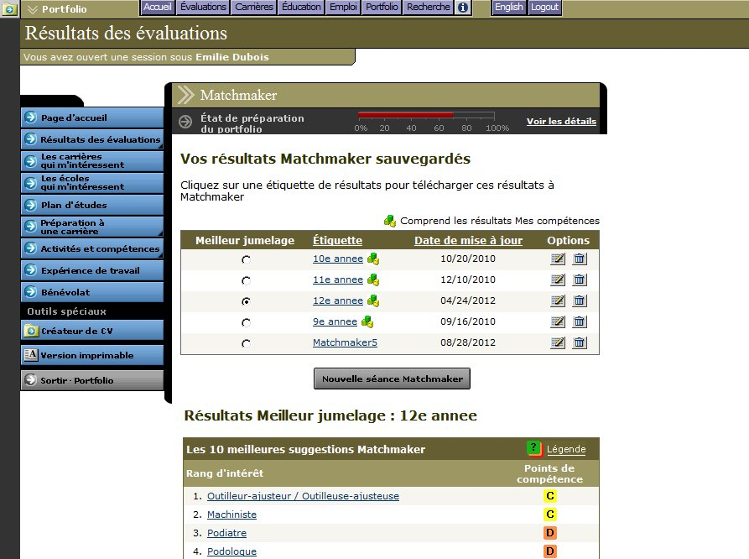
Pour réviser ou modifier vos réponses dans une session Matchmaker spécifique, cliquez sur l’étiquette des résultats appropriés pour télécharger la page de Suggestions de carrières pour cette session. Pour commencer une nouvelle session Matchmaker, cliquez sur le bouton bris Nouvelle Session Matchmaker sous le tableau des résultats du Meilleur jumelage.
Résultats Matchmaker multiples

Les dix suggestions de Matchmaker, les secteurs recommandés et les informations du niveau de formation sélectionné correspondent à la session Matchmaker que vous avez désignée comme votre Meilleur jumelage. Changer votre Meilleur jumelage changera aussi les informations montrées dans ses sections.

Mes Compétences (Résultats des évaluations) – Cette partie vous permet d’avoir accès à la composante Mes compétences de Matchmaker. Pour faire l’évaluation de Mes compétences, vous devez d’abord remplir Matchmaker. Si vous n’avez pas complété Matchmaker, on vous demandera de le faire en cliquant sur le bouton Aller à Matchmaker. Si vous avez terminé Matchmaker, mais pas Mes compétences pour votre Meilleur jumelage actuel, vous pouvez terminer l’évaluation en cliquant sur le bouton Aller à mes compétences. Si vous avez terminé Matchmaker et Mes compétences, vous pouvez voir les résultats intégrés.
PORTFOLIO

Styles d’apprentissage (Résultats des évaluations) – Cette partie vous permet de stocker les résultats de l’Inventaire des styles d’apprentissage de Career Cruising. Si vous n’avez pas encore complété l’évaluation, cliquez sur le bouton Découvrir mon style d’apprentissage pour avoir accès aux questions. Si vous avez complété l’inventaire vous verrez un sommaire de votre style d’apprentissage.

Autres évaluations (Résultats des évaluations) – La partie Autres évaluations vous présente des modèles pour sauvegarder les résultats des évaluations d'orientation ordinaires et des tests normalisés que vous avez complétés à l'extérieur de Career Cruising.

Les carrières qui m’intéressent – Les Carrières qui m’intéressent contiennent une liste de toutes les professions que vous avez sauvegardées dans votre portfolio en utilisant les fonctions de la partie Explorer des carrières. Vous pouvez conserver des notes sur chacune des carrières sauvegardées. La partie Carrières qui m’intéressent comporte également une sous-partie où peut être conservé le travail accompli dans Sélecteur de carrière.

Les écoles qui m’intéressent – Les écoles qui m’intéressent est la partie qui contient une liste de toutes les écoles que vous avez sauvegardées dans votre portfolio en utilisant la partie Explorer l’éducation et la formation. Vous pouvez conserver des notes sur toutes les écoles que vous avez sauvegardées. Cette partie comporte aussi des onglets pour sauvegarder les programmes et les informations sur les programmes d’apprentissage.

Plan d’études – Vous pouvez vous servir de la partie Plan d’études pour personnaliser un plan de cours d’études secondaires de quatre ans. Pour ajouter un cours à votre plan, vous devez entrer le nom du cours, le nombre de crédits et la durée, et indiquer si le cours est obligatoire ou facultatif. Les administrateurs de site peuvent simplifier ce processus pour les utilisateurs en entrant au préalable les données sur le cours à l’aide de l’Outil Administratif du Conseiller (OAC). À mesure que vous terminez ces cours, vous pouvez entrer vos notes finales. Vous pouvez consulter votre plan de cours complet et l’imprimer en tout temps.

Secteurs – À la page des secteurs de carrières, vous pouvez indiquer les secteurs de carrières qui vous intéressent et entrer vos commentaires sur chacun de ces secteurs. Cliquez sur un titre de secteurs pour voir une liste des profils qui appartiennent à ce secteur. Vous pouvez aussi revoir les jumelages de secteurs suggérés par Matchmaker. Cliquez sur le secteur suggéré pour voir quelles professions parmi celles contenues dans la liste de suggestions de Matchmaker sont incluses dans ce secteur.

Activités de planification (Préparation à une carrière) – La page des activités de planification de carrière vous permet de noter toutes vos activités de planification de carrière (excursions, salons d’emploi, observation au poste de travail, etc.). Pour chacune de ces activités vous pouvez entrer la description, la date de l’activité et le nom de l’événement ou de l’organisme (au besoin). Vous pouvez également annexer des fichiers pertinents à l’activité.

Plan postsecondaire (Préparation à une carrière) – La page du plan postsecondaire vous aide à organiser vos plans d’études et de carrière. Cette page contient trois onglets : les objectifs professionnels, les objectifs de formation et les plans financiers. L’onglet « objectifs professionnels » contient un espace
PORTFOLIO

vous permettant d’indiquer deux secteurs préférés et trois des carrières qui vous intéressent. L’onglet « objectifs de formation » contient un espace vous permettant d’indiquer le type d’études postsecondaires et de formation que vous prévoyez compléter et d’entrer le nom des trois écoles qui vous intéressent le plus. Sous l’onglet « plan financier » vous devez vérifier les sources de financement que vous envisagez utiliser pour payer vos études.

Objectifs futurs (Préparation à une carrière) – La page Objectifs futurs vous fournit deux grands champs d’entrée de texte : un pour vos objectifs d’avenir à court terme et un pour vos objectifs d’avenir à long terme.

Activités parascolaires (Activités et compétences) – Cette page vous permet d’assurer le suivi de vos activités parascolaires. Vous pouvez sélectionner à partir d’une liste d’activités parascolaires ou ajouter le vôtre. Pour chaque activité choisie ou entrée, notez le temps que vous y consacrez et une description de l’activité. Vous pouvez également annexer des fichiers connexes à chaque activité.

Passe-temps et intérêts (Activités et compétences) – Dans cette partie, vous pouvez conserver une liste de tous vos passe-temps et intérêts. Vous pouvez choisir parmi une liste de passe-temps et d’intérêts ou ajouter les vôtres. Vous pouvez également noter des commentaires sur chaque activité et passe-temps sélectionné.

Compétences et habiletés (Activités et compétences) – La page « Compétences et habiletés » vous permet de cocher et d’entrer toutes vos compétences et habiletés dans trois domaines : attributs, compétences en informatique et compétences langagières. Vous pouvez conserver des notes sur chacune de vos compétences et habiletés.

Prix et certificats (Activités et compétences) – La page « Prix et certificats » vous permet de conserver une liste de tous les prix et certificats que vous recevez. Vous pouvez noter le nom, la date de remise, et une description de chacun des prix ou certificats. Vous pouvez aussi joindre des fichiers pertinents à chaque prix et certificat.

Expérience de travail – La section « Expérience de travail » vous permet de garder un historique d’emploi complet. Pour chaque emploi, vous pouvez entrer la désignation du poste, le nom et l’adresse de l’employeur, les dates de début et de fin d’emploi, une description de tâches et le nom d’un contact de l’entreprise ou de votre superviseur. Vous pouvez également annexer des fichiers pour chacun des emplois que vous avez entrés.

Bénévolat – Dans la section « Bénévolat », vous pouvez faire le suivi de toutes vos activités bénévoles. Pour chacune d’elles, vous pouvez noter la désignation du poste, le nom et l’adresse de l’organisme, les dates de début et de fin de l’activité, le nombre d’heures que vous y avez consacrées, une description des tâches et le nom de votre superviseur ou d’un contact de l’organisme. Vous pouvez annexer des fichiers pour chacun de vos emplois bénévoles. De plus, un compte de toutes vos expériences bénévoles est conservé, ce qui est particulièrement utile si vous devez compléter un nombre minimum d’heures de bénévolat.

PORTFOLIO

Version imprimable – La version imprimable vous permet d’indiquer les sections de votre portfolio que vous désirez imprimer. Un rapport imprimé ne contenant que ces sections est alors préparé pour l’impression.

EXAMEN ET RÉVISION

La fonction Examen et révision vous permet de continuer d’entretenir et de mettre votre portfolio à jour chaque année. Si cette fonction est activée sur votre site, vous devez examiner et réviser les parties requises de votre portfolio chaque année pour arriver à l’état d’achèvement du portfolio.

La boîte Examen et révision est située sous le contenu principal de chaque section requise du portfolio. Quand vous avez entré les informations nécessaires, comme la sauvegarde des professions ou des activités parascolaires, pour chaque section, sélectionné la case à côté de « Oui, j’ai examiné et révisé cette partie de mon Portfolio » dans la boîte Examen et Révision. Vous pouvez aussi penser aux changements que vous avez apportés à chaque partie.

Si vous avez satisfait aux critères d’achèvement mais n’avez pas indiqué que vous avez examiné une section, une fenêtre s’ouvrira pour vous aviser qu’il reste encore une étape à compléter avant que vous puissiez naviguer à une autre partie de votre portfolio.

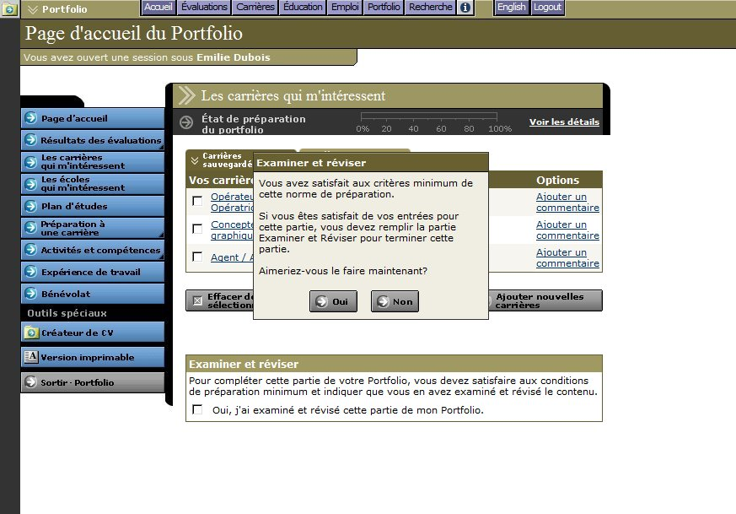
Examen et révision

PORTFOLIO

CRÉATEUR DE C.V.

Le créateur de C.V. est directement lié à l’outil Portfolio. Pour aller au Créateur de C.V., cliquez sur le bouton Créateur de C.V. dans le menu des sections du portfolio à gauche de la page.

Pour vous faciliter la tâche de générer rapidement un curriculum vitae, toute information utile à la création d’un C.V. qui a été sauvegardée dans votre portfolio est automatiquement partagée avec le Créateur de C.V. Le Créateur de C.V. contient également des parties qui ne sont pas disponibles dans l’outil Portfolio. On retrouve parmi celles-ci :

Objectifs de carrière – champ d’entrée de texte sur vos objectifs de carrière

Éducation – cette partie vous permet de garder un suivi de vos études (écoles, dates d’inscription, diplômes, etc.)

Références – Permet d’entrer les coordonnées de toutes les personnes qui fournissent des références

Renseignements supplémentaires – champ d’entrée de texte des renseignements additionnels que vous désirez inclure à votre C.V.

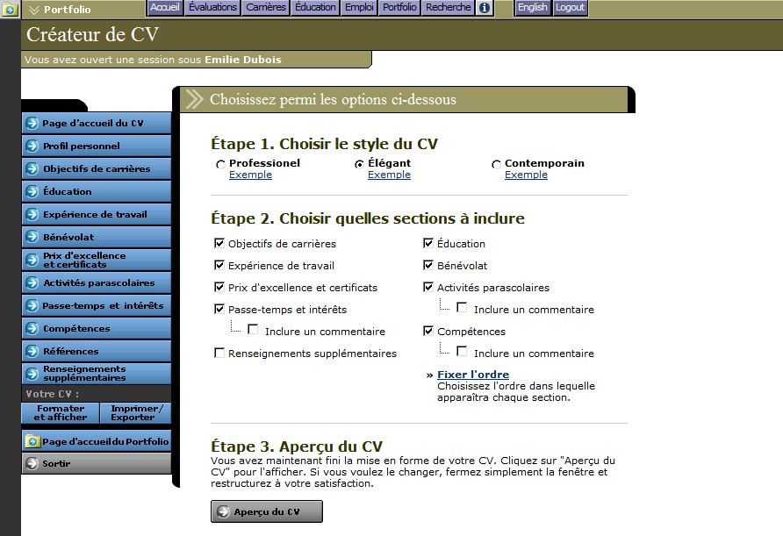
Créateur de C.V.

PORTFOLIO

Lorsque vous avez entré tous les renseignements que vous désirez inclure à votre C.V., vous pouvez le formater rapidement en cliquant sur le bouton « Formater et afficher ». Lorsque vous formatez votre C.V., vous pouvez en choisir le style, indiquer les parties que vous désirez inclure et décider de l’ordre dans lequel ces parties apparaîtront. Après avoir vu une copie de présentation de votre C.V. à l’écran, vous pouvez l’imprimer ou l’exporter à une page Web, ou le convertir en document Microsoft

Word ou en texte brut. Si vous avez déjà formaté votre C.V., vous pouvez aller directement à la page Imprimer / Exporter.

Pour retourner en tout temps à la page d’accueil du Portfolio, cliquez sur le bouton Page D’accueil du Portfolio dans le menu à gauche de la page. Il faut sauvegarder les informations entrées dans chaque partie du C.V. avant de retourner à la page d’accueil.

NAVIGUER DANS CAREER CRUISING

BARRE DE MENUS

La barre de menus en haut de chaque écran permet aux utilisateurs de se déplacer rapidement et facilement entre les différentes sections de Career Cruising.
Barre de menus

Accueil – vous amène à la page principale (le premier écran présenté à l’ouverture du programme)

Évaluations – vous amène à la section Explorer les évaluations depuis laquelle vous avez accès à Matchmaker, Mes compétences et à l’inventaire des styles d’apprentissage

Carrières – vous amène à la section Explorer les carrières

Formation – vous amène à la page Explorer l’éducation et la formation

Emploi – vous amène au Guide de l’Emploi et à l’outil de Recherche d’emploi

Portfolio – vous amène à la page d’ouverture de session du Portfolio, où vous pouvez ouvrir un portfolio existant ou en créer un nouveau

Recherche – vous permet de faire des recherches de profession et d’école par mot clé

Nous joindre – vous fournit les coordonnées de Carrer Cruising

– vous dirige à la section Renseignements utiles où vous trouverez une carte du site, des guides d’utilisateur, des suggestions d’activités de groupe, des renseignements sur le soutien technique et des notes du développeur sur les renseignements et particularités du programme

English – Vous donne accès à la version anglaise du programme. Cela n’affecte en rien les données, notes ou messages que vous avez entrés, lesquels resteront dans leur langue d’origine. Utilisez ce bouton pour passer du français à l’anglais en tout temps.

Fermeture de session – Utilisez ce bouton pour sortir de Career Cruising, ce qui mettra fin à toutes vos sessions actuelles et vous ramènera à la page d’ouverture de session.

LIENS VERS D’AUTRES SITES WEB

Les diverses sections de Career Cruising offrent aux utilisateurs des liens vers des sites Web externes que les utilisateurs peuvent visiter pour un complément d’information.

NAVIGUER DAN CAREER CRUISING

Lorsque vous cliquez sur un lien hypertexte, une nouvelle fenêtre de navigation s’ouvre automatiquement. Ceci vous permet de faire d’autres recherches sans devoir quitter le site de Career Cruising.

Career Cruising n’est pas responsable du contenu des sites Web extérieurs.

RENSEIGNEMENTS UTILES

La section Renseignements Utiles contient des documents et des activités téléchargeables conçus pour aider les professeurs et les conseillers pendant qu’ils s’assurent que les utilisateurs maximisent les avantages de Career Cruising. Cliquez sur le bouton dans la barre de menus en haut de la page pour accéder à des ressources telles que :

Guides de l’utilisateur –Téléchargeables en format MS Word ou en version PDF.

Activités en classe et projets de recherche – De nombreuses activités en classe ont été préparées pour être utilisées avec Career Cruising, y compris une série de plans de cours et des feuilles de travail conçues pour aider les élèves à se renseigner sur les liens entre les matières d'enseignement et les choix de carrière, et comment effectivement analyser et tirer profit de l'information recueillie de Career Cruising.

Activités du portfolio – Ces activités guident les élèves dans la préparation de leur portfolio personnel, de leur plan d’études et de leur curriculum vitae.

Trousse d'activités des carrières écologiques – Des idées pour vous aider à intégrer du contenu "écologique" à votre exploration des carrières.

Projets de recherche autonome – Ces projets aident les utilisateurs à préciser leurs intérêts professionnels et à préparer leur cheminement de carrière en utilisant les outils d’évaluation et d’exploration disponibles dans Career Cruising.

Sommaire des caractéristiques de Career Cruising – Une vue d’ensemble des caractéristiques de Career Cruising, classées par les sections principales : Évaluations, Explorer les carrières, Explorer l’éducation et la formation, et le Portfolio. Ce sommaire vous aide à comprendre rapidement le programme.

Visite guidée de Career Cruising – Cette brève visite contient des instructions détaillées destinées aux nouveaux utilisateurs qui désirent explorer les outils et les principales caractéristiques de Career Cruising.

Mini affiches – Encouragez l’accessibilité à Career Cruising depuis votre site à l’aide des mini- affiches téléchargeables. Les mini-affiches représentent les captures d’écran et les brèves descriptions de chacune des sections principales du programme.

Pour les parents : Qu’est-ce que Career Cruising? – Ce document présente Career Cruising aux parents. Il contient une brève description de Career Cruising, un sommaire des caractéristiques du programme et des instructions sur l’accès au site.

Modèles de cartes d’accès de Career Cruising – Imprimez des cartes de poche qui contiennent les renseignements dont les utilisateurs ont besoin pour ouvrir une session de Career Cruising à leur domicile ou à votre site.

RENSEIGNEMENTS UTILES

Suggestions de mise en pratique – Ce document contient des conseils pratiques permettant de vous assurer que Career Cruising sera largement utilisé à votre site. Il y a deux documents distincts de mise en pratique : un contient des conseils sur l’utilisation de Career Cruising en milieu scolaire et l’autre sur l’utilisation du programme dans un centre d’orientation professionnelle.

Career Cruising et le Plan Directeur vie-travail – Le Plan Directeur de développement vie-travail trace les grandes lignes des compétences vie-travail dont les individus ont besoin pour gérer de façon proactive leur processus de développement vie-travail. Ces cartes montrent comment Career Cruising reflète les compétences et les indicateurs du Plan directeur pour chacun des quatre niveaux de développement.

Career Cruising pour les personnes qui ont des besoins spéciaux – ce document contient des suggestions pratiques pour aider les conseillers en orientation à bien se servir de Career Cruising avec les personnes qui ont des besoins spéciaux. Deux versions de ce document sont disponibles : une pour le milieu scolaire et l’autre pour un centre d’emploi.

POUR NOUS REJOINDRE

Adresse

Career Cruising
1867, rue Yonge, suite 1002
Toronto, Ontario M4S 1Y5
Canada

Téléphone

1 800 965-8541

Télécopieur

416 463-0938

Courriel

info@careercruising.com

Site Web

www.careercruising.com

